**Tuần 25: 13/4 đến 18/4**

***Môn: Công nghệ 6***

***ÔN TẬP***

***Chương 2: Trang trí nhà ở***

**I.- MỤC TIÊU:**

***1) Kiến thức:*** Học sinh khái quát được kiến thức ôn tập của các nội dung bài học ở chương 2

- Biết được mục tiêu, nội dung chương trình của sách giáo khoa công nghệ 6 và phương pháp học tập

***2) Kỹ năng:*** Giúp học sinh hình thành kỹ năng sống tốt với cuộc sống và phương pháp học tập hiệu quả

***3) Thái độ:*** Học sinh hứng thú với môn học

**II.- NỘI DUNG ÔN TẬP:**

* **Bài 8: Sắp xếp đồ đạc hợp lí trong nhà ở**

**Vai trò của nhà ở đối với đời sống con người**

**-** Nhà ở là nơi trú ngụ của của con người, bảo vệ con người tránh những tác động ảnh hưởng xấu của thiên nhiên, xã hội và là nơi đáp ứng các nhu cầu của con người về vật chất lẫn tinh thần

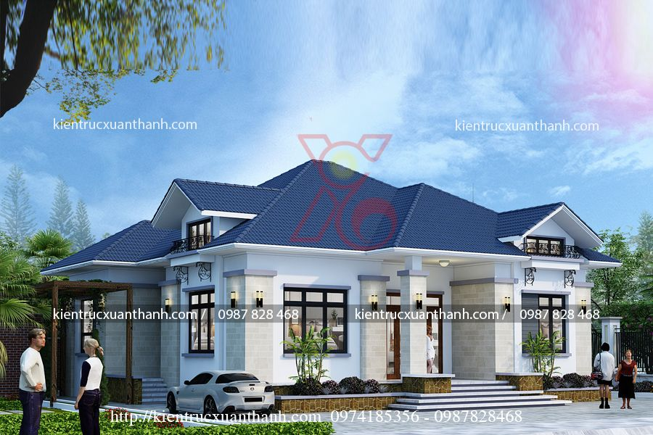

**Sắp xếp đồ đạc hợp lí trong nhà ở**

**+ Phân chia các khu vực sinh hoạt trong nơi ở của gia đình:** sự phân chia các khu vực cần tính toán hợp lí, tùy theo tình hình diện tích nhà ở thực tế sao cho phù hợp vào tính chất công việc của mỗi gia đình cũng như phong tục tập quán..ở địa phương, đảm bảo cho mọi thành viên trong gia đính sống thoải mái và thuận tiện

+ **Sắp xếp đồ đạc trong từng khu vực :** mỗi khu vực có những đồ đạc cần thiết và được sắp xếp hợp lí, có tính thẩm mĩ, thể hiện được cá tính của chủ nhân sẽ tạo ra sự thoải mái và thuận tiện trong mọi hoạt động hằng ngày

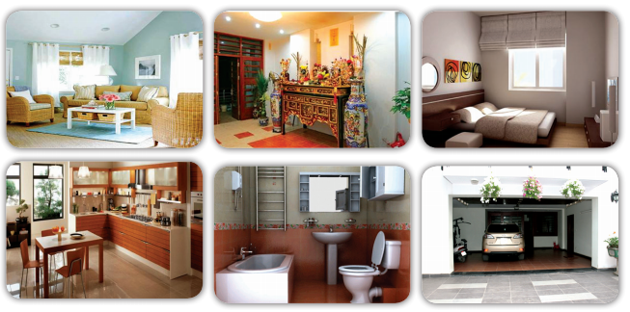

**Bài tập:**

*a) Nhà có vai trò như thế nào? Chọn câu trả lời đúng nhất dưới đây*

A. Là nơi trú ngụ của con người

B. Bảo vệ con người tránh khỏi những ảnh hưởng xấu của thiên nhiên

C. Là nơi đáp ứng nhu cầu của con người

D. Tất cả đều đúng

*b) Sắp xếp đồ đạc hợp lí trong nhà ở là như thế nào?*

A. Phù hợp với sinh hoạt gia đình

B. Các thành viên trong gia đình đều cảm thấy thoải mái

C. Xem nhà là tổ ấm của mình

D. Tất cả đều đúng

* **Bài 10: Giữ gìn nhà ở sạch sẽ, ngăn nắp**

**Thế nào là nhà ở sạch sẽ và ngăn nắp?**

- Là nhà có môi trường sống luôn luôn sạch đẹp và thuận tiện

- Luôn có sự chăm sóc và giữ gìn của bàn tay con người

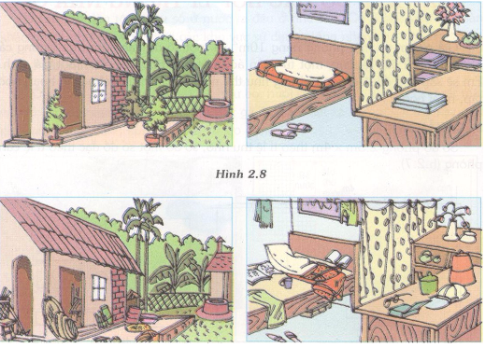

**Sự cần thiết phải giữ gìn nhà ở sạch sẽ và ngăn nắp**

**-** Nhà là nơi sinh sống của con người do đó phải thường xuyên quét dọn, lau chùi, sắp xếp đồ đạc vào đúng vị trí để giữ gìn nhà ở luôn được ngăn nắp. Mặc khác còn đảm bảo sức khỏe và tiết kiệm thời gian khi tìm một vật dụng cần thiết => phải thường xuyên giữ gìn nhà ở sạch sẽ và gọn gàng

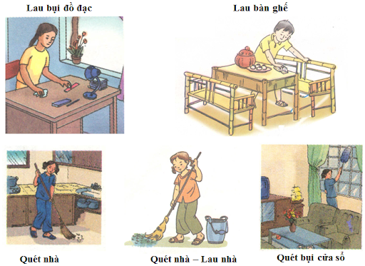

**Bài tập:**

*a) Yếu tố nào thể hiện nhà ở có sự chăm sóc của bàn tay con người?*

A. Chăn, màn gấp gọn gàng

B. Bàn ghế được sắp gọn gàng, ngăn nắp

C. Giày dép được chà rửa sạch sẽ và được sắp xếp gọn gàng

D. Tất cả những ý trên đều đúng

*b) Em phải làm gì để giữ nhà ở sạch sẽ và ngăn nắp?*

A. Quét dọn sạch sẽ trong phòng và xung quanh nhà

B. Không nên quét dọn nhiều lần quá trong ngày

C. Không cần thiết phải lau cửa kính

D. Tất cả đều sai

* **Bài 11: Trang trí nhà ở bằng một số đồ vật**

**Tranh, ảnh:**

**- Công dụng**: dùng để trang trí, biết cách lựa chọn tranh và cách bày trí sẽ làm đẹp căn nhà, tạo vui tươi, thoải mái dễ chịu

**- Cách chọn tranh:** cần lưu ý nội dung, màu sắc tranh ảnh và kích thước

**- Cách trang trí tranh ảnh:**

+ Vị trí treo: tùy ý thích của từng gia đình. Có thể teo trên khoảng trống của tường, phía trên tràng kỉ, đầu giường…

+ Cách treo : nên treo vừa tầm mắt, ngay ngắn, không nên treo quá nhiều tranh ảnh rải rác trên một bức tường

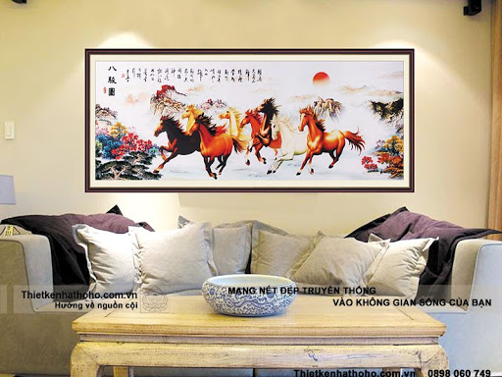 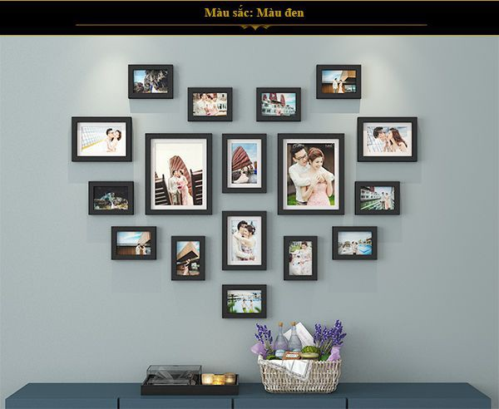

**Gương:**

**- Công dụng: dùng để soi, trang trí, tạo cảm giác căn phòng rộng và sáng sủa hơn**

**- Cách treo:** treo gương phía trên tràng kỉ, ghế dài sẽ tạo cảm giác chiều sâu cho căn phòng, treo gương trên tủ, kệ hoặc ngay sau sát cửa ra vào sẽ làm tăng thêm vẻ thân mật ấm cúng và tiện sử dụng

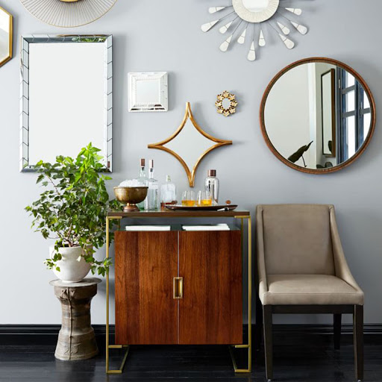 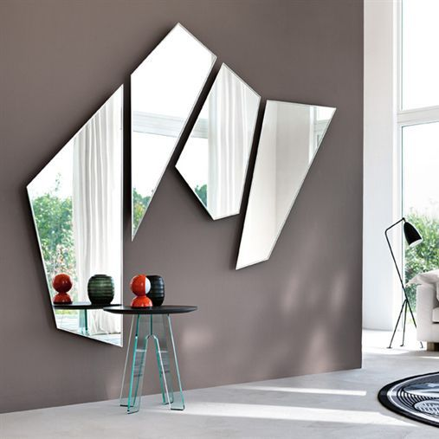

**Rèm cửa:**

**- Công dụng**: tạo vẻ râm mát, che khuất, tăng vẻ đẹp

**- Chọn vải may rèm:**

+ Màu sắc: hài hòa với màu tường

+ Chất liệu vải: vải dày có độ rủ, vải mỏng như là voan, ren…

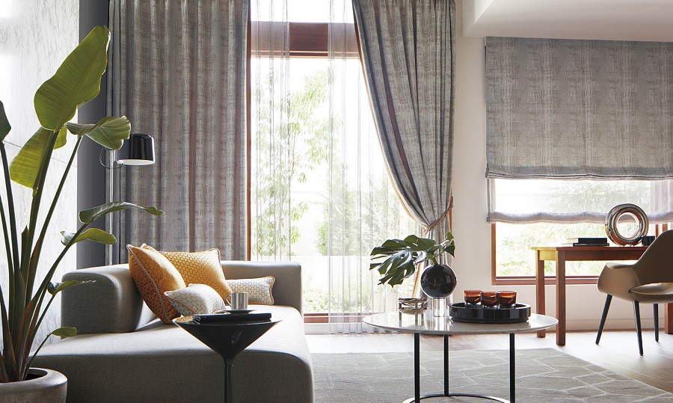 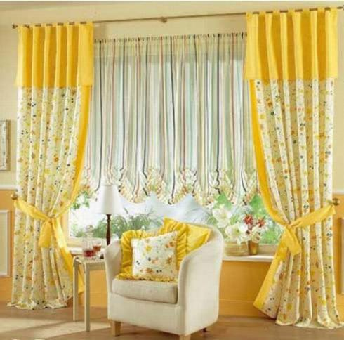

**Mành:**

**- Công dụng:** che bớt nắng gió, che khuất, làm tăng vẻ đẹp cho căn phòng

**- Các loại mành và chất liệu mành:**

**+** Có nhiều loại mành

+ Những chất liệu thường được sử dụng làm mành; nhựa, tre, trúc

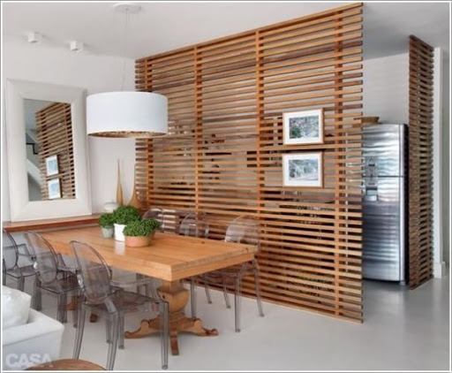 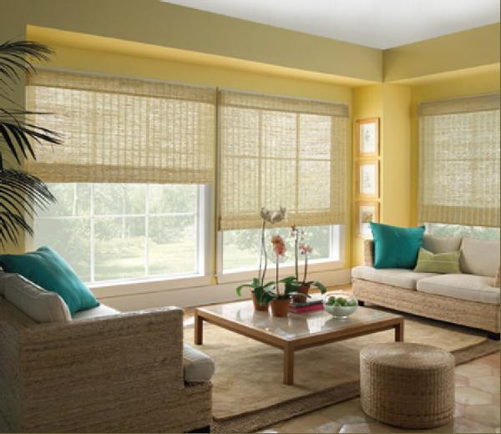

**Bài tập*:***

*a) Các đồ vật thường được trang trí nhà ở?*

A. Tranh ảnh, gương

B. Rèm, bình hoa

C. Đồng hồ, đèn

D. Tất cả đều đúng

*b) Chất liệu vải không để làm rèm ?*

A. Vải dày, in hoa, nỉ, gấm

B. Vải thổ cẩm, dày, nặng, không bền

C. Vải mỏng như voan, ren

D. Vải bền, có độ rủ

**Dặn dò:**

- Đây là bài ôn tập, các em không cần nộp bài làm cho giáo viên, chỉ làm bài để củng cố kiến thức đã học

- Khi có thắc mắc, các em liên hệ giáo viên bộ môn theo thông tin liên hệ sau:

|  |  |  |  |
| --- | --- | --- | --- |
| **Tên GV** | **Zalo** | **Email** | **Lớp phụ trách** |
| Cô Nga | 0908108794 | diemnga66@gmail.com | 6/1,6/2,6/4,6/9,6/11,6/12,6/13 |
| Cô Thảo | 0707519520 | Thuthao.tran080897@gmail.com | 6/3,6/5,6/6,6/7,6/8,6/10 |

**CHÚC CÁC EM ÔN BÀI TỐT VÀ NHỚ GIỮ GÌN SỨC KHỎE NHÉ!!**